Handpuppe und ihre Rolle beim Spracherwerb der Kinder
Alice Brychová
Besonders kleine Kinder brauchen als Lernende eine Person oder eine Figur, mit der sie die neue Sprache identifizieren können oder mit der sie mit dieser Sprache kommunizieren können. Gute Lehrer bieten solche Figuren an. Es können Puppen, Kuscheltiere oder Handpuppen sein. Die Praxis zeigt, dass viele Inhalte und Intentionen über diese Figuren vermittelt werden können. Diese Figur eignet sich für die Simulation der Realität gut, weil sie eine beliebige „Rolle“ in der Kommunikation übernehmen kann. Im Unterricht kann sie (vgl. dazu auch Graffmann (2007)) in verschiedenen Rollen vorkommen:
- Die Puppe vom Lehrer geführt spricht mit verschiedenen Kindern
- Die Puppe von einem Kind geführt spricht mit anderen Kindern
- Die Puppe unterhält sich mit dem Lehrer und Kinder schauen zu, die Puppe oder der Lehrer wendet sich abwechselnd auch an die Kinder um sie auch zu fragen oder mit ihnen anders zu kommunizieren
- Die Puppe unterhält sich mit einem Kind und andere Kinder schauen und hören zu, evtl. raten dem Kind, wie es antworten soll
- Lehrer oder Kinder spielen Episoden aus einer Geschichte oder ein Puppenspiel
Wenn Puppen im Unterricht sprechen, ist es eine geeignete Möglichkeit die Intonation zu üben. Die Puppe kann laut oder leise sprechen und Kinder zur Wiederholung initiieren. Die Puppe kann mit der Sprache spielen, indem sie einige Informationen flüstert oder stottert und damit auch das genaue Hinhören der Kinder verlangt. Diese Übertreibungen (um den Tonfall deutlich zu machen) sind bei einer Puppe akzeptabel und ermöglichen den Kindern beim Nachspielen auch Emotionen auszudrücken, obwohl es nicht wünschenswert ist, dass Kinder genauso übertreiben, wie die Puppe.
Zu welchen Themen kann die Handpuppe sprechen:
- Bei der Vorstellung
- Beim Grüßen
- Erfragen bestimmter Informationen
- Beim Entschuldigen
- Bei der Erzählung von Geschichten
- Bei Fantasiespielen (wir reisen, wir kaufen ein, wir sind beim Arzt, u.a.)
- Beim Ausdrücken von Vorlieben
- Beim Beschreiben der Emotionen
Die Handpuppe kann sich mehr als der Lehrer leisten, weil sie als Kind angesehen wird, sie kann auch Fehler machen und sich irren, sie kann auch Unordnung machen oder ungehorsam sein und Kinder können sie beraten oder verbessern. Damit erleichtert die Puppe die Rolle des Lehrers, nimmt seine führende Rolle weg.
Beim Dramatisieren von Geschichten sollte im Voraus überlegt werden:
- Welche Rolle wird von der Puppe (Puppen) gespielt?
- Welche soll sich die Puppe verhalten? Warum?
- Was genau muss die Puppe sagen, um ihre Rolle zu verwirklichen und aber gleichzeitig verstanden zu werden?
- Welche Aufgaben können Kinder selbst realisieren?
- Welche Varianten des Spiels sind möglich und adäquat?

Weil Puppen von Kindern als Lebewesen angesehen werden, sollten auch bestimmte Regeln in der Führung und beim behandeln der Puppe gelten:
- Die Puppe sollte einen festen Platz im Raum haben, wo sie sich verhält, wenn sie nicht mit Kindern agiert (z.B. eine Schachtel, ein Häuschen, einen Koffer).
- Die Puppe wird so geführt dass sie ihren Kopf höher hat als Kinder und der Spieler, sie blickt dann auf den Spieler und Zuschauer hinab.
- Die Puppe sollte nie auf dem Boden oder auf dem Tisch liegen, sie sollte immer den Eindruck wecken, sie sei lebendig. Wichtig ist die vertikale Haltung. Wenn die Puppe in einer Phase der Einheit nicht benutzt wird, sollte sie auf einem Ständer sein oder über eine Plastikflasche überzogen werden.
- Alle Bewegungen sollten hinsichtlich der Größe der Puppe minimal sein, es könnte aber mit der Hand, die im Leibchen versteckt ist, leicht angedeutet werden, dass sie atmet.
Sehr motivierend wirken große Handpuppen, die Klappenpuppen genannt werden und vom Goethe- Institut angeboten werden.
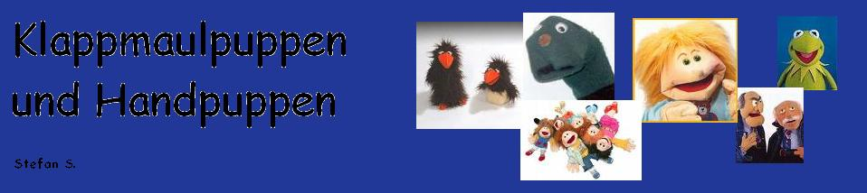

Internet-Adresse, wo beschrieben wird, wie diese Puppen hergestellt werden: http://www.klappmaulpuppen.wg.vu/alles_f__r_die_gute_puppe.html

Graffmann, Heinrich (2007): Die Puppe spielt mit; Handpuppen im Deutschunterricht in Fremdsprache Deutsch Heft 25/2001 Hueber Verlag.

